

**每日市场报告**

**2025年5月13日** 

 **市场综述**

美国三大股指大幅收涨，道指涨2.81%报42410.1点，标普500指数涨3.26%报5844.19点，纳指涨4.35%报18708.34点。美元指数涨1.39%报101.81，非美货币多数下跌，欧元兑美元跌1.43%报1.1088，英镑兑美元跌0.97%报1.3176，美元兑日元涨2.14%报148.4730，离岸人民币对美元收盘报7.1996，较上一交易日上涨406个基点。国际油价走强，美油主力合约收涨1.54%，报61.96美元/桶；布伦特原油主力合约涨1.63%，报64.95美元/桶。国际贵金属期货普遍收跌，COMEX黄金期货跌3.06%报3241.80美元/盎司，COMEX白银期货跌0.36%报32.80美元/盎司。ICE原糖主力合约跌0.73%报17.65分/磅，ICE棉花主力合约跌0.05%报66.64 /磅。

图表1：全球主要股指涨跌幅（%）

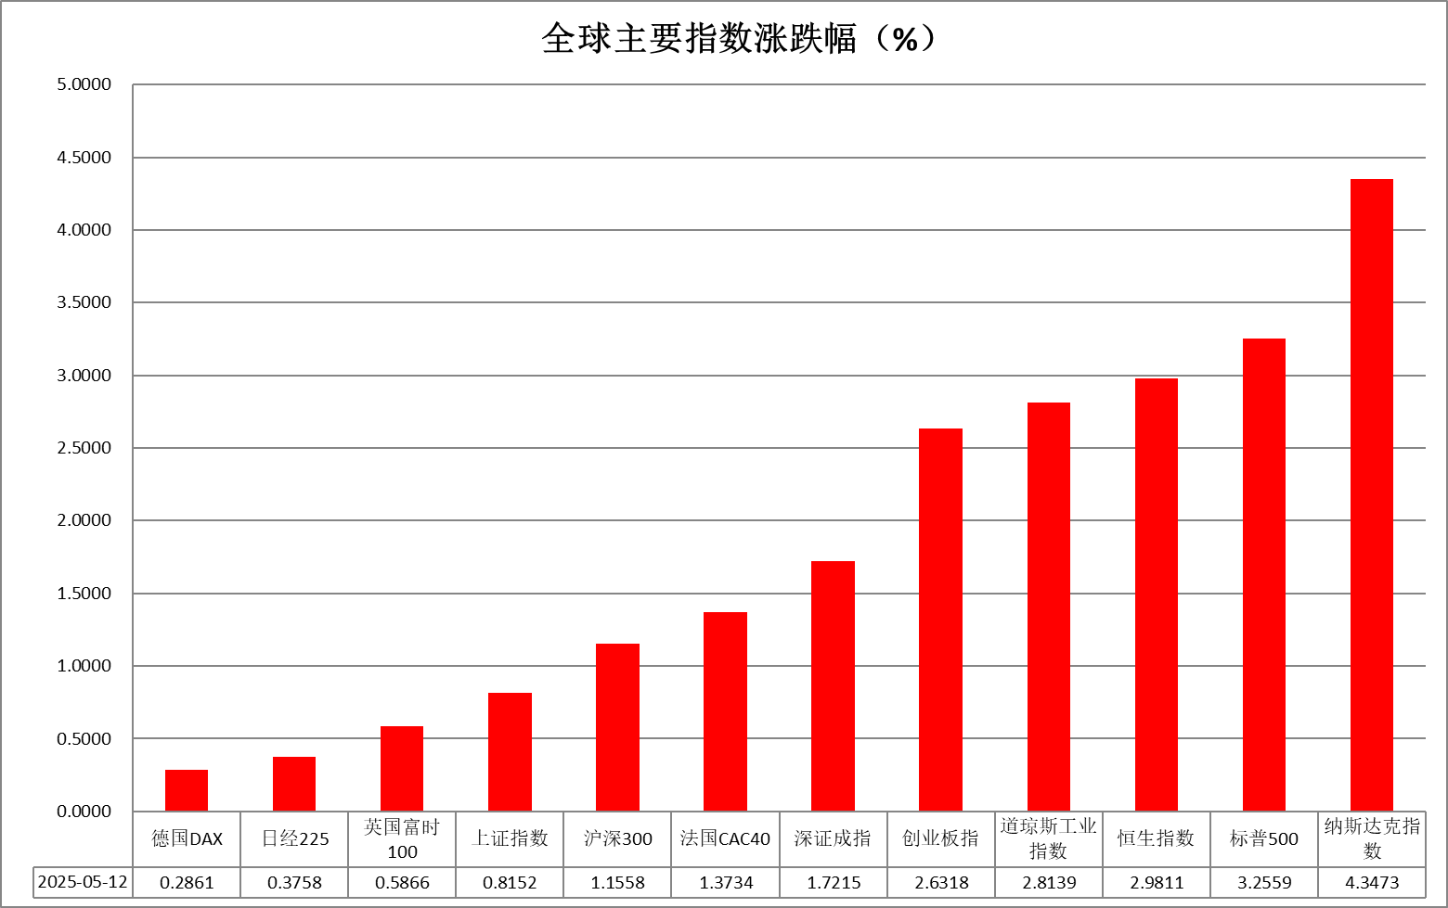

资料来源：公开资料整理、瑞达国际

* **消息回顾**

【中美经贸高层会谈联合声明发布，双方同意大幅降低双边关税水平，美方取消共计91%的加征关税，中方相应取消91%的反制关税；美方暂停实施24%的“对等关税”，中方也相应暂停实施24%的反制关税。中方还相应暂停或取消对美国的非关税反制措施。双方将建立机制，继续就经贸关系进行协商。根据需要，双方可就相关经贸议题开展工作层面磋商。】

【美国总统特朗普签署行政命令，要求制药商降低美国药品价格，与其他国家的药品价格保持一致。特朗普表示，如果美国的价格与其他国家不一致，政府将对企业征收关税，并表示他正在寻求59%至90%的降价幅度。命令还指示政府考虑推动直接面向消费者的采购计划，以其他国家的价格销售药品。不过，分析师和法律专家认为该行政命令很难实施。】

【美联储理事库格勒表示，特朗普政府的关税政策可能会推高通胀，拖累经济增长，即使在降低关税后。贸易局势变化令美联储难以预测未来的经济增长和通胀走势。她认为美国的就业状况“基本稳定”，并表示通胀回落进展自去年夏天以来已经放缓。】

【欧洲央行两位管理委员会成员表示，鉴于美国总统特朗普经济政策的不确定性很高，因此欧洲央行对下一步利率行动必须小心谨慎。交易员们已经调低了欧洲央行的降息预期，目前押注年底前降息幅度不到50个基点，为一个月以来的最低水平。】

【日本首相石破茂重申，日本不会接受与美国达成不包括汽车关税在内的初步贸易协议。日本政府已准备好采取额外刺激措施，来缓解关税对经济的影响。不过，石破茂对削减日本消费税税率表示谨慎。】

 **今日关注**

|  |  |
| --- | --- |
| 时间 | 数据/事件 |

|  |  |  |
| --- | --- | --- |
| 2025/05/13 | 14:00 | 英国4月失业率 |
| 2025/05/13 | 20:30 | 美国4月未季调CPI年率 |

* **观点汇总**

**美元指数**

隔夜，美元指数涨1.39%报101.81，非美货币多数下跌，欧元兑美元跌1.43%报1.1088，英镑兑美元跌0.97%报1.3176，美元兑日元涨2.14%报148.4730。中美谈判取得实质性进展，双方就“建立贸易磋商机制”达成共识，中美联合声明表明美国将24%的关税在初始的90天内暂停实施，同时保留按该行政令的规定对这些商品加征剩余10%的关税，美对中的关税税率由145%降至30%，中对美的关税税率降至10%，大幅超出市场预期，市场风险偏好进一步回暖，美元和美债收益率大幅抬升。美联储理事库格勒表示，当前不确定性或略有下降，供应冲击的程度也有所减轻，但即便是在关税降低的背景下，特朗普关税政策可能会推高通胀并拖累经济增长。结合其他官员近期的发言，整体美联储基调仍以偏鹰为主，对关税的不确定性维持观望态度。展望未来，虽然次次关税税率下调幅度大幅超出市场预期，但隔夜特朗普对于进口药物的声明预示后续关税的不确定性仍存，“抢进口”效应逐渐消退后仍可能在未来数月推高美国本土的通胀与失业率，促使FOMC重启降息进程，但考虑到当前关税风险显著下行，美联储的降息时点或再度延后，后续应关注美国通胀和劳动力市场的表现，以及特朗普减税政策的实际落地情况。在美联储降息时点延后且欧央行维持宽松基调的背景下，美欧利差的走扩对美元来讲为利多因素，整体稳健的美国经济数据叠加美联储官员审慎的鹰派基调为美元提供了较强支撑，美元短期内维持震荡偏强走势。欧元区方面，德国两年期国债收益率大幅上涨，交易员降低欧央行今年降息的预期。欧盟和美国之间的谈判于进展甚微，但美方释放美欧贸易谈判积极信号预示乐观预期，但受美元走强及美欧利差走阔影响，欧元短期内震荡偏弱运行。日本央行行长再度释放鹰派信号，但暗示经济不确定性显著上行，未来需密切关注商品价格趋势及关税政策走向。当前日央行官员仍一致认同若日本经济和物价前景得以实现则继续加息的观点，整体基调仍以偏鹰为主。受美元走强影响，日元短期内震荡偏弱运行。

图表1：美元指数走势图

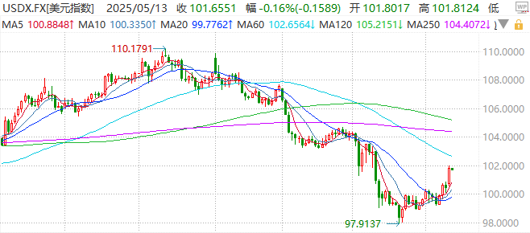

资料来源：Wind、瑞达国际

**S&P500**

截至5月12日，标普500指数上涨3.26%至5844.19点；迷你标普500主力合约上涨3.24%至5868.25点。经济数据方面，美国上周初请失业金人数低于市场预期，较前值微幅减少，劳动市场维持韧性。货币政策方面，多位美联储官员在最新讲话中表态仍倾向于维持利率稳定。贸易政策上，中美双方达成经贸协议，同意大幅降低双边关税水平，仅保留加征10%的关税，中美贸易关系缓和提振美股市场风险偏好。产业政策方面，特朗普签署有关降低美国处方药价格的行政令，该行政令力度低于市场预期，消息公布后，美国大型药企股价集体上扬。整体来看，劳动市场稳健加上通胀下降放缓，限制美联储降息，同时，贸易争端缓解推动美股上涨。策略上，建议轻仓逢低试多。

图表2：S&P500走势图

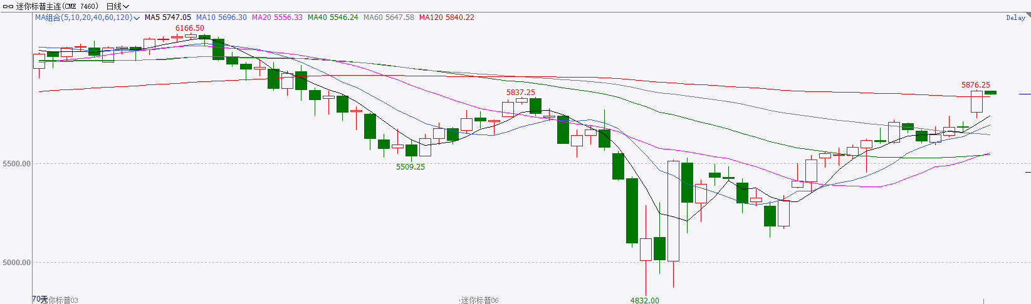

资料来源：Wind、瑞达国际

**富时中国A50**

截至5月12日，富时中国A50指数上涨0.88%至13527.01点；新交所富时A50期指主力合约上涨1.56%至13635点。国内方面，经济基本面，物价层面，中国4月CPI环比由降转涨，同比降幅不变，PPI环比降幅不变，同比降幅略有扩大。CPI-PPI剪刀差较上月扩大，或暗示未来物价仍面临一定压力。贸易层面，在外部冲击的背景下，我国4月份进出口较一季度加快4.3个百分点，外贸延续平稳增长态势，韧性凸显。同时，中美日内瓦经贸会谈联合声明发布，美国将调整对中国商品的关税税率，中国亦同步调整对美反制关税并暂停非关税措施，该声明显著缓解短期贸易摩擦升级风险。政策面，5月7日中国人民银行、国家金融监督管理总局、中国证券监督管理委员会联合发布了“一揽子金融政策”，释放稳增长、稳就业、稳预期的积极信号。整体来看，当前国内经济呈现贸易环境边际改善与内需逐步修复的双重特征，中美关税阶段性缓和显著改善外部环境，叠加CPI环比转正与稳增长政策发力推动内需修复，市场风险偏好或进一步提升。策略上，建议逢低买入。

图表3：富时中国A50走势图

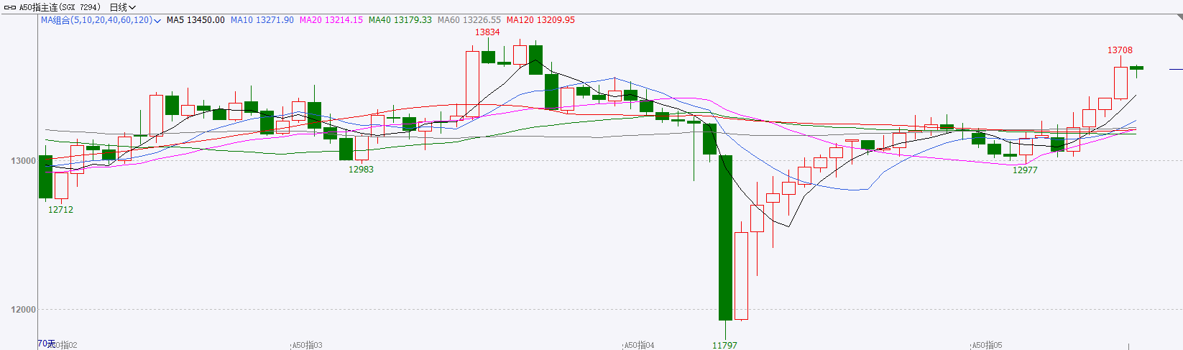

资料来源：Wind、瑞达国际

**铜**

隔夜COMEX铜震荡回落，报收4.6305美元/磅，涨跌幅+0.21%。国际方面，中美日内瓦经贸会谈联合声明发布：中美各取消91%的关税，暂停实施24%的关税。中方还相应暂停或取消对美国的非关税反制措施。双方将建立机制，继续就经贸关系进行协商。根据需要，双方可就相关经贸议题开展工作层面磋商。国内方面，商务部部长王文涛主持召开外贸企业圆桌会，王文涛表示，下一步，商务部将统筹国内经济工作和国际经贸斗争，会同相关部门，全力为外贸企业纾困解难，提供更多支持，帮助外贸企业开拓市场，促进外贸稳定发展。库存方面，截至5月12日，COMEX铜库存为163458短吨，环比+3208短吨；LME铜库存为190750吨，环比-1025吨；SHFE每日仓单20084吨，环比+919吨。美元美债方面，中美达成削减关税协议，缓解了市场对美国经济衰退的担忧，美元指数一度逼近102，最终收涨1.37%，报101.80。基准的10年期美债收益率收报4.4740%；对货币政策更敏感的两年期美债收益率收报4.0350%。操作建议，纽铜主力合约轻仓逢低短多交易，仅供参考。

图表4：铜日线走势图

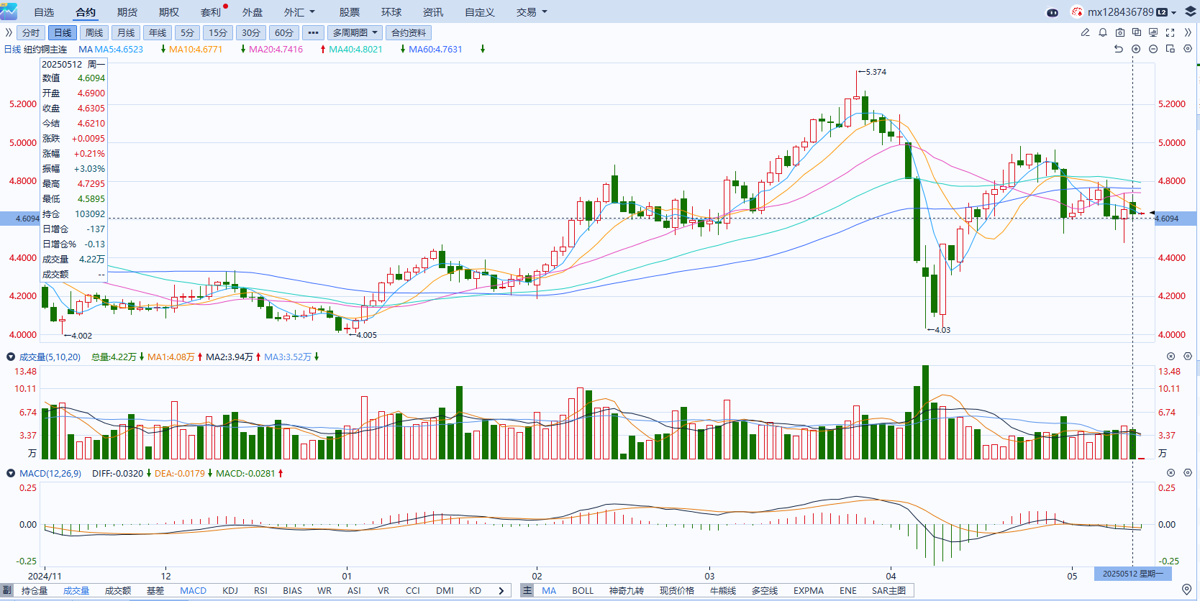

资料来源：Wind、瑞达国际

**黄金**

隔夜，国际贵金属期货普遍收跌，COMEX黄金期货跌3.06%报3241.80美元/盎司，COMEX白银期货跌0.36%报32.80美元/盎司。地缘方面，印度和巴基斯坦一致达成停火协议，黄金避险属性边际减弱。关税方面，中美谈判取得实质性进展，双方就“建立贸易磋商机制”达成共识，中美联合声明表明美国将24%的关税在初始的90天内暂停实施，同时保留按该行政令的规定对这些商品加征剩余10%的关税，美对中的关税税率由145%降至30%，中对美的关税税率降至10%。市场风险偏好进一步回暖，美元和美债收益率大幅抬升，对金价造成施压。展望后市，中美贸易首轮谈判即收获实质性进展，关税税率下调幅度大幅超出市场预期，阶段性压制避险需求，短期内黄金回调需求较大，但从中长期来看，美国“抢出口”效应消退后，二季度GDP增速可能进一步放缓，经济转弱信号将重燃宽松预期；其次，现有关税政策对通胀的传导具有一定滞后性，下半年美国通胀或再度抬头，提振黄金的抗通胀属性。白银方面，受中美贸易格局缓和预期提振，全球经济下行预期转弱，白银的工业和商品属性的提振支撑银价，短期内金银比有望回落。操作上建议，暂时观望为主，COMEX黄金期货合约关注区间：3200-3450美元/盎司；COMEX白银期货合约关注区间：31-34美元/盎司。

图表5：COMEX黄金日线走势图

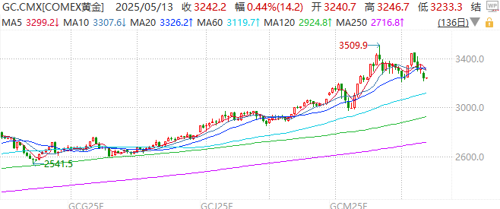

资料来源：Wind、瑞达国际

**ICE原糖**

洲际交易所(ICE)原糖期货收盘下跌，受累于需求忧虑，尽管盘中受能源价格走高推动曾走升。ICE交投最活跃的7月原糖期货合约下跌0.08美分或0.45%，结算价报每磅17.7美分。盘中该合约受能源价格走升推动而走高,8月白糖期货合约下跌4.90美元或1%，报每吨495.00美元。巴西港口等待装运食糖的船只数量为64艘，此前一周为59艘。港口等待装运的食糖数量为248.48万吨，此前一周为246.48万吨。在当周等待出口的食糖总量中，高等级原糖(VHP)数量为234.83万吨根据Wiiams发布的数据，桑托斯港等待出口的食糖数量为157.39万吨，帕拉纳瓜港等待出口的食糖数量为61.73万吨。美糖主力价格关注上方压力21.0美分/磅，下方支撑16美分/磅。建议7月 ICE 期糖短期观望。

图表6：ICE美糖主力合约价格走势图及支撑位和阻力位

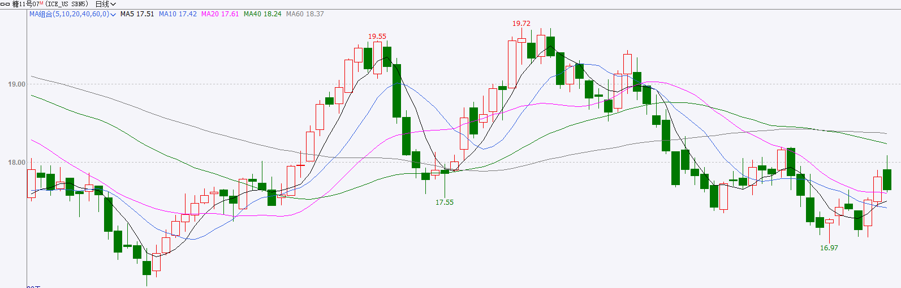

**ICE棉花**

洲际交易所(ICE)棉花期货小幅收高，贸易紧张局势缓解提振市场情绪，但美国农业部发布的月度供需报告利空，令张幅受限。ICE 7月棉花合约上涨0.02美分，或0.03%，结算价报每磅66.63美分。国际方面，美国农业部公布的5月供需报告显示，全球2025/26年度棉花产量预估为1.1781亿包，2024125年度预估为1.2107亿包.全球2025/26年度棉花期末库存预估为7838万包，2024/25年度预估为7840万包。美棉主力价格关注上方压力72.5美分/磅，下方支撑62.05美分/磅。建议7 ICE期棉短期暂时观望。

图表7：ICE美棉主力合约价格走势图及支撑位和阻力位

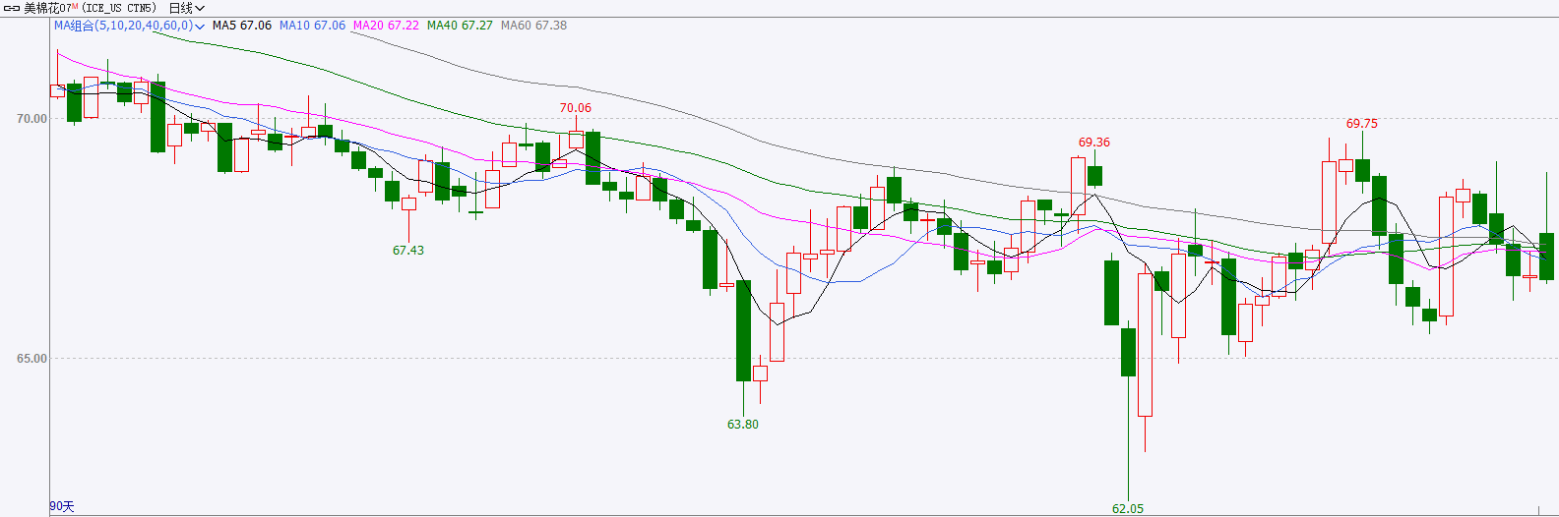

△ 免责声明

此报告由瑞达国际所编制。本报告采用之资料及意见均相信可靠及准确，但本公司并不对各分析或有关资料之可靠性及准确性作出全面性保证。本报告只供客户或读者作参考之用，客户或读者不应完全依靠本报告内容作为投资准则。

本报告之资料及意见如有任何更改，恕不另行通知。本报告并非及并无意图构成任何作价或招揽进行买卖本报告 提及的商品。本公司不会对任何因依靠本报告作出任何买卖而引致之任何损失承担任何责任。



24小时客服电话： 00852 - 25342000/86 - 13603059885

24小时传真电话： 00852 - 25632368

客服邮箱： cs@ruida- int . com

客服QQ： 203195058/2938472186

网址：www. ruida- int . com

地址: 香港湾仔菲林明道8号大同大厦17楼05 - 06室